Do poprawnego działania programu potrzebujemy utworzyć bazę danych. Obowiązkowym będzie posiadanie zainstalowanego SQL Server Express.
Oprogramowanie znajdziemy na stronie Microsoftu pod poniższym linkiem:
https://www.microsoft.com/pl-pl/sql-server/sql-server-downloads

Wykonanie skryptu można to zrobić za pomocą programu SQL Server Managment Studio lub w Visual Studio w zakładce SQL Server Object Explorer. Poniższa instrukcja dotyczy programu SQL Server Managment Studio.

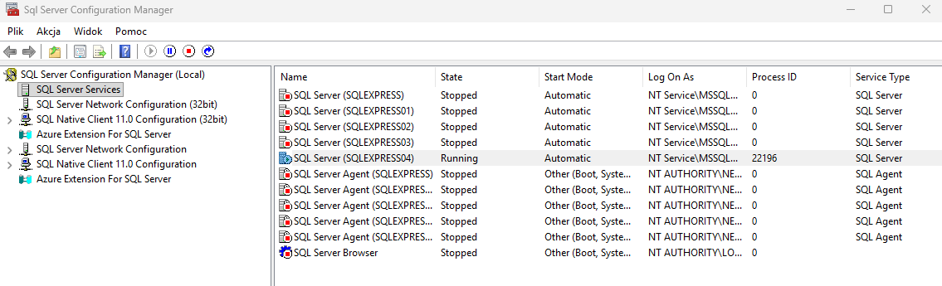
Aby utworzyć bazę danych ze skryptu najpierw należy upewnić się, że uruchomiono SQL Server Service w Sql Server Configuration Manager:

W tym przypadku jest to SQLEXPRESS04. W przypadku użycia którejkolwiek z innych instancji należy poprawić kod źródłowy w programie odpowiedzialny za połączenie z bazą danych, chodzi o plik SqlDataService.cs w linii nr.11
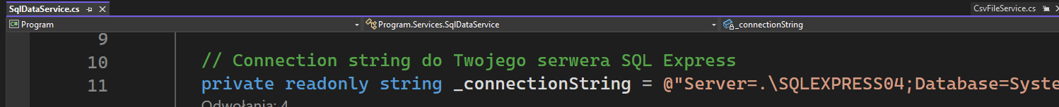

Uruchamiamy program SQL Server Managment Studio i łączymy się z aparatem bazy danych:
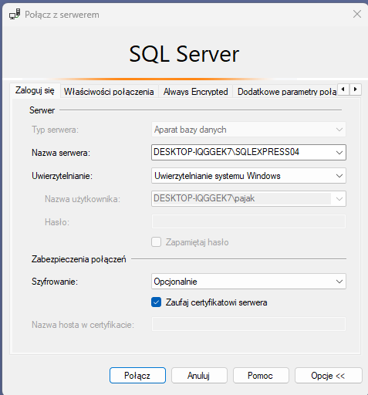

Po udanym połączeniu należy wkleić i uruchomić skrypt, wykonujemy to poprzez funkcję ”Nowe zapytanie” wklejamy skrypt z pliku skrypt.sql i klikamy „Wykonaj”:
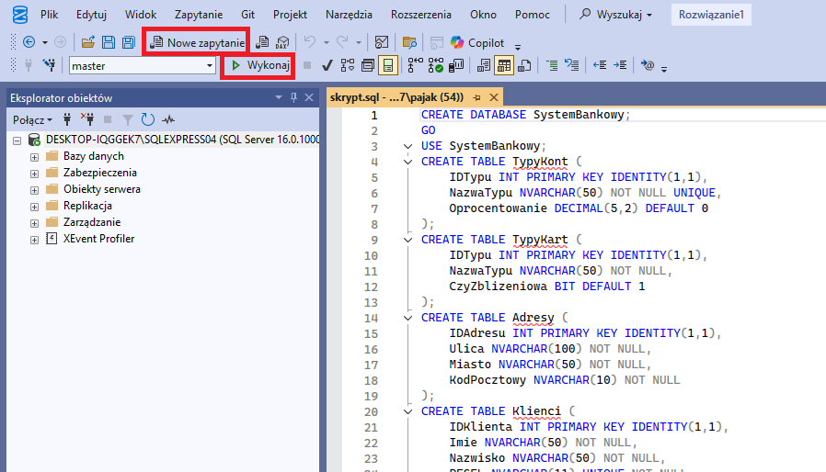
Po utworzeniu program jest gotowy do użytku.
Program należy uruchomić z pliku Program.exe znajdującego się w lokalizacji:
Program\start\Program.exe

